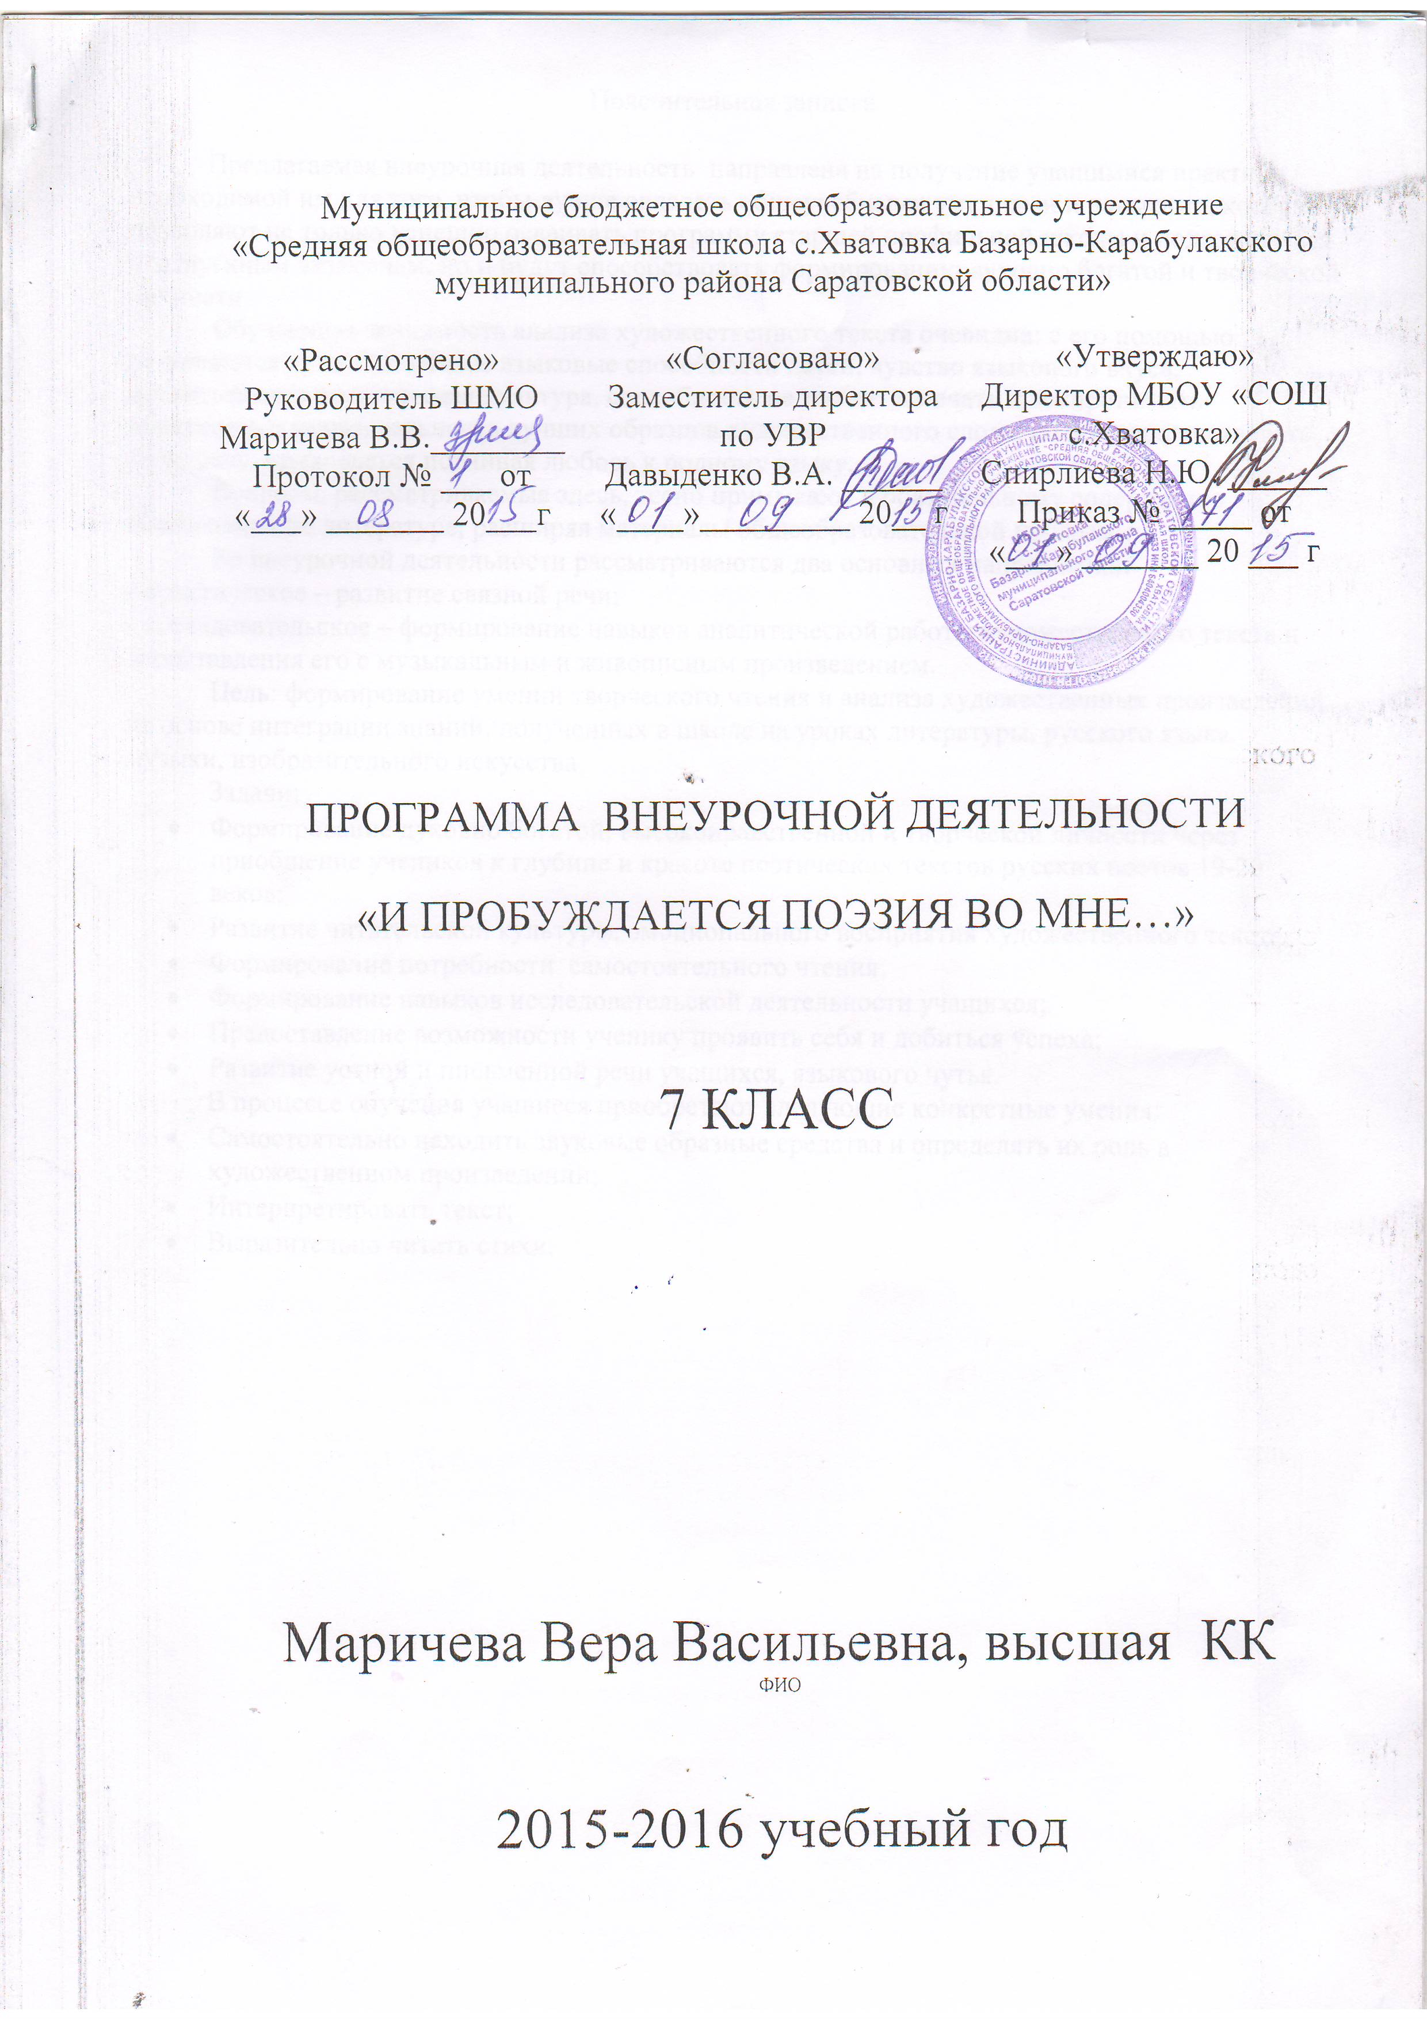

Пояснительная записка.

Предлагаемая внеурочная деятельность направлена на получение учащимися практики, необходимой им для того, чтобы лучше овладеть общеучебными умениями и навыками, которые позволяют не только успешно осваивать программу старшей профильной школы и подготовиться к выпускным экзаменам, но и будут способствовать формированию духовно богатой и творческой личности.
Обучающая значимость анализа художественного текста очевидна: с его помощью развиваются художественные языковые способности детей, чувство языкового вкуса, воспитывается читательская культура, способность не только замечать и воспринимать образность и выразительность лучших образцов художественного слова, но и совершенствовать свою речь, прививается истинная любовь к родному языку.
Вопросы, рассматриваемые здесь, тесно примыкают к обязательному содержанию образования по литературе, расширяя материалы общеобразовательной программы.
Во внеурочной деятельности рассматриваются два основных направления:
- практическое – развитие связной речи;
- исследовательское – формирование навыков аналитической работы художественного текста и сопоставления его с музыкальным и живописным произведением.
Цель: формирование умений творческого чтения и анализа художественных произведений на основе интеграции знаний, полученных в школе на уроках литературы, русского языка, музыки, изобразительного искусства.
Задачи:
- Формирование духовно богатой, высоконравственной и творческой личности через приобщение учеников к глубине и красоте поэтических текстов русских поэтов 19-20 веков;
- Развитие читательской культуры, эмоционального восприятия художественного текста;
- Формирование потребности самостоятельного чтения;
- Формирование навыков исследовательской деятельности учащихся;
- Предоставление возможности ученику проявить себя и добиться успеха;
- Развитие устной и письменной речи учащихся, языкового чутья.
В процессе обучения учащиеся приобретают следующие конкретные умения:
  - Самостоятельно находить звуковые образные средства и определять их роль в художественном произведении;
  - Интерпретировать текст;
  - Выразительно читать стихи.

Учебно-тематический план.

№ | Тема | Кол-во часов | Форма проведения | Образовательный продукт
1. | Звукопись как основная форма существования языка. | 2 | Беседа с элементами практической работы. | Фонетический анализ стихотворения М.Ю. Лермонтов «Парус»
2. | Звук и смысл. Смысловая функция звукописи. | 2 | Лекция с элементами практической работы. | Опорный конспект. Составление тавтограммы.
3. | Рифма. Виды рифм. | 6 | Беседа с практической работой. | Подбор стихотворных фрагментов для иллюстрации видов рифмы.
4. | Словесное ударение и ритмическая организация стиха. | 2 | Беседа с практической работой. | Опорный конспект.
5-6 | Интонация как ритмико-мелодическая сторона звучащей речи. | 4 | Лекция с обучающими играми. | Рассуждение «Точки соприкосновения стихотворения и романса «Я помню чудное мгновенье…».
7. | Многоаспектный лингвистический анализ стихотворения.  А.С.Пушкина «Няне». | 2 | Аналитическая работа. | Составление интонационной партитуры стихотворения «Няне» А.С.Пушкина.
8. | Усиление образности художественного текста с помощью графики. | 1 | Лекция. | Опорный конспект. Составление акростиха.
9. | Сопоставление поэтического текста и произведения живописи. | 2 | Аналитическая работа. | Размышление «Какую музыку я услышал, сравнивая картину и стихотворение?».
10. | Творческая мастерская. | 11 | Консультация. | Творческие работы учащихся.
11. | Круглый стол. Защита своих творческих работ, стихов» | 2 | Консультация. | Интонационные партитуры, эссе, тавтограммы, акростихи, выразительное чтение текста, рецензирование работ.
 | Итого | 34

Занятие №1
Звукопись как основная форма существования языка.
Гибкость и выразительность русской фонетической системы вызывала восхищение многих. Особенно ценным для нас является мнение людей, которые знали много языков и потому имели возможность сопоставить звуковой строй разных языковых систем.
Так, Н.М.Карамзин в «Письмах русского путешественника» раскрыл поразительные возможности русского языка: «да будет же честь и слава нашему языку, который…течет, как гордая, величественная река – шумит, гремит – и вдруг, если надобно, вдруг смягчается, журчит нежным ручейком и сладостно вливается в душу…».
Один из самых сильных поэтических приемов – звукопись (подбор слов близкого звучания, повтор сочетания звуков, повтор звуков – аллитерация и ассонанс).
Аллитерация:
Еще в полях белеет снег, [б’]
А воды уж весной шумят – [ в в’ ]
Бегут и будят шумный брег, [б’ б б ] ’
Бегут и блещут и гласят… [ б’ б]
(Ф.И.Тютчев)
Ассонанс:
Мело, мело по всей земле
Во все пределы,
Свеча горела на столе,
Свеча горела…
Самым распространенным типом звукового повтора является аллитерация, так как согласных звуков – 37, а гласных – 6, поэтому звуки несут основную информацию.
Гласные звуки задают тон речи, наполняют ее музыкальностью, звучанием. Установлено, что гласных звуков хоть и меньше в русском языке в 6 раз, употребляются они чаще, что придает речи напевность. А вот сочетание возможностей гласных и согласных создают необыкновенную красоту фонетического строя языка.
Белинский, характеризуя язык Пушкина, писал: «…все акустическое богатство, вся сила русского языка являлись в нем в удивительной полноте; он нежен, сладостен, мягок, как ропот волны, тягуч и густ, как смола, ярок как молния, прозрачен и чист, как кристалл, душист и благовонен, как весна, крепок и могуч, как удар мяча в руках богатыря».
Стихотворение В.Хлебникова «Слово о Эль» построено на противопоставлении и чередовании 2-х звуков [л] и [л’]. В [л] – приземленное состояние (латы, лопата, лыжи), в [л’ ]– облегчение, полет (любить, блистать, лелеять).
1. Когда лежу я на лежанке [л’ л’]
На ложе лога на лугу, [л л л]
Я сам из тела сделал лодку, [л л л]
И лень на тело упадет. [л’ л]

Какое ощущение создает звучание этого стиха? (смену легкости и тяжести – качели).
Издавна поэты и ученые пытались уловить связь между звучанием слова и его смыслом. В 18 веке Ломоносов пишет, что частое повторение А способствует изображению великолепия, пространства, глубины и вышины; Е,И,Ё,Ю – выражению нежности и ласкательства; через О,У,Ы – гнев, зависть, боль – страшные вещи.
Попробуем услышать музыку звуков в известных вам стихотворениях:
Буря мглою небо кроет, [р]
Вихри снежные крутя, [у]
То как ель она завоет, [о,а]
То заплачет как дитя. [а]

Люблю грозу в начале мая,
Когда весенний первый гром,
Как бы резвяся и играя,
Грохочет в небе голубом.
Какой образ рисуется? Какой звук ассоциируется с громом, грозой?
[р] – звонкий, упругий звук связывается со значением активного шума, грохота, раската.
Люблю березку русскую,
То светлую, то грустную
Каким звуком рисует поэт настроение грусти, печали, нежности? [у]
Полуночной порой в болотной глуши
Чуть слышно, бесшумно шуршат камыши.
(К.Бальмонт)
С чем ассоциируются шипящие и свистящие звуки? (таинственные шорохи, шум ветра, шаги, шелест).
Необычный прием звукописи использован в шуточном «нестихотворении» с длинным названием «Как ловкий бегемот гонялся за нахальной мухой в тесной комнате, где было много стеклянной посуды».

3. ж
жжж
жжжжжжжж
жжжж
жжжжжжжжжжжж
БАЦ!
жжжж
ж…ж…
жжжжжжжжжжжжж
БАЦ! БАЦ!
жжжжжж
БАЦ!
БУМ!
ДЗЫНЬ!
жжжжжж
ТОП-ТОП.
жжжжжжжж
ТОП-ТОП-ТОП
жжжжжжжжжжжжж
ШЛЕП!!!
ШМЯК.
И СТАЛО ТИХО.
(В.Собакин)
Стихотворение построено на приеме звукоподражания.
Итак, секрет звукописи состоит в том, что звук способен порождать у нас совершенно определенные ассоциации.
Читаем описание сражения в поэме Пушкина «Полтава».
4. …Тяжкой тучей
Отряды конницы летучей,
Браздами, саблями стуча,
Сшибаясь, рубятся сплеча.
Пехота движется за нею,
И тяжкой твердостью своею
Ее стремление крепит,
Бросая груды тел на груду,
Шары чугунные повсюду
Меж ними прыгают, разят,
Прах роют и в крови шипят.
Какими звуками переданы скрежетание сабель, глухой топот пехоты, раскаты пушечной канонады, шипение пушечных ядер?
Русский писатель Е.Замятин говорил о звуковой инструментовке, что всякий звук в сознании человека создает звукообразы и имеет цветовое значение.
[р] – яркое, громкое, красное, горячее, быстрое;
[л] – бледное, голубое, холодное, плавное, легкое;
[н] – нежное, снежное, небесное, ночное;
[д, т] – душное, тяжкое, туман, тьма;
[м] – мать, море, милое, мягкое;
[а] – размах, даль, океан, марево, широта, храбрый;
[о] – высокое, глубокое, море, бездонное;
[и] – стискивающее, близкое, трусливое;
[ж,с,э,ф] – злые звуки.
В последние годы родилась даже новая наука – фоносемантика (дословно «звук обозначающий»).
Практическая работа.
Стихотворение З.Гиппиус «Свет», 1915г.
Выразительное чтение, провести фонетический анализ стихотворения, установить, какой звук и почему повторяется в тексте.
Стоны,
Стоны,
Истомные, бездонные,
Долгие, долгие звоны
Похоронные,
Стоны,
Стоны…
Жалобы,
Жалобы на Отца…
Жалость, язвящая, жаркая,
Жажда конца,
Жалобы,
Жалобы…
Узел туже, туже,
Путь все круче, круче,
Все уже, уже, уже,
Угрюмей тучи,
Ужас душу рушит,
Ужас душит,
Узел туже, туже…
Звуки С,Т,Х,Ж,Ш,О,У передают ужасающую музыку войны, смерти: свист, зуд, шипение, завывание…
Расскажите, как с помощью звуков поэт описывает буйное торжество красок.

Бузина цельный сад залила!
Бузина зелена, зелена, зелена!
Зеленее, чем плесень на чане.
Зелена – значит, лето в начале!
Синева – до скончания дней!
Бузина моих глаз зеленей!
(М.Цветаева)

Занятие 2. Звукопись. Звук и смысл. Смысловая функция звукописи. Тавтограмма. Скороговорки как словесные шутки, построенные на звуковых повторах.
Говоря о звуковой гармонии, благозвучии поэтической речи, нельзя не вспомнить некрасовский «неуклюжий стих» (слова самого поэта).
1. Что тебе эта скорбь вопиющая,
Что тебе этот бедный народ?
Вечным праздником быстро бегущая
Жизнь очнуться тебе не дает

Какие звуки намеренно сгущаются? (шипящие, свистящие и звук «р»).
Современники упрекали Некрасова за его «чихающий стих» и даже пародировали:
От ликующ-чих! Праздо болтающ-чих!
Обагряющ-чих! Руки в крови
Уведи меня в стан погибающ-чих!
За великое дело любви!
Поэтическое мастерство Некрасова как раз и проявляется в том, что «его стихотворная речь как нельзя лучше гармонирует с демократической тематикой его произведений…»
Но не всегда использование разнообразных звуковых повторов свидетельствует о достоинствах художественного произведения. Они могут привести и к неблагозвучию речи. К.Чуковский приводит пример звуковой нелепицы: «Ах, почаще б с шоколадом…шебсш! Попробуйте произнести это вслух! Это гиатус – «дыра» (лат.)».
На эффекте фонетического повтора строятся многие звуковые игры:
2. а) тавтограмма – все слова начинаются с одной буквы.
Облик осени.
Охрой – осины.
Облака оловянные.
Облик осенний. (А.Кондратов).
б) палиндром – перевертень, фраза или стихотворение, одинаково читающееся слева направо и справа налево.
Тина манит…
Туча чуть…
А луна тонула…
И нет тени! (В.Брюсов).

Я
«Я» - бес себя
или
«Я» - око покоя?
«Я» - рев зверя
или
«Я» - арка края? (А.Кондратов).
3. Своеобразными словесными шутками, построенными на звуковых повторах, (аллитерации) являются поговорки. Суть этой словесной игры заключается в умышленном подборе слов, трудных для правильной артикуляции при быстром и многократном повторении всей фразы.
Я бродил один у горки, собирал скороговорки.
Погода размокропогодилась.
Приготовила Лариса для Бориса суп из риса, а Борис Ларису угостил ирисом.
В разговорном языке непонятные слова (главным образом иностранные) иногда осмысляются через их звуковое сходство со словами понятными.
Например, пиджак закрывает спину – спинжак; бульвар сближается со словом гулять – гульвар; поликлиника заменяется знакомым полуклиника. Такое явление получило название народная этимология.
Этимология – это наука о происхождении слов – стихийное осмысление происхождения слова, не имеющее ничего общего с научным. Чем интересна научная этимология? Неожиданными звуковыми сближениями. В этом качестве она используется как средство художественной выразительности, главным образом в произведениях, имитирующих разговорный язык. Большим мастером создания слов по принципу народной этимологии был Лесков: буриметр – барометр, мелкоскоп – микроскоп, клеветон – фельетон, Аболон Полведерский – Апполон Бельведерский.
наряду с народной этимологией существует поэтическая этимология.
С народной она сближается тем, что не соответствует истинной. Поэты прекрасно зная, что поэтическая этимология не соответствует истинной, ставит целью не объяснение слова, а подбор ряда ассоциирующихся по звучанию слов:
Россия – росы сиянье.
И значит – утро,
Значит – свет.
И расстоянья, расстоянья…
Без них России просто нет. (С.Викулов)

Мне сия лекция влезла в селезенки. (В.Маяковский)

Практическая работа.
1. Выразительное чтение. Проследите, как используется в стихотворении прием звукового контраста:
Мазурка раздалась. Бывало,
Когда гремел мазурки гром,
В огромной зале все дрожало,
Паркет трещал под каблуком,
Тряслися, дребезжали рамы;
Теперь не то: и мы, как дамы,
Скользим по лаковым доскам.
2. С помощью фонетического анализа докажите, что в этом стихотворении использован прием звукописи.
Грянул гром нежданно, наобум –
Яростный удар и гул протяжный.
А потом пронесся легкий шум,
Торопливый, радостный и влажный.

Дождь шумен негромко, нараспев,
Поливая двор и крышу дома,
Шепотом смиряя буйный гнев
С высоты сорвавшегося грома.
(С.Я.Маршак)
3. Расскажите, какие звуковые ассоциации вызвало у Марины Цветаевой имя выдающегося русского поэта. Как она использовала эти фонетические особенности имени в своем произведении?
БЛОКЪ
Имя твое – птица в руке,
Имя твое – льдинка на языке.
Одно – единственное движение губ.
Имя твое – пять букв.
Мячик, пойманный на лету,
Серебряный бубенец во рту.
Камень, кинутый в тихий пруд.
Всхлипнет щелканье ночных копыт –
Громкое имя твое гремит.
И назовет его нам в висок
Звонко щелкающий курок.
4. Попробуйте самостоятельно составить тавтограмму.

